2019

«ΟΜΟΡΦΟΣ ΣΕ ΕΝΑΝ ΑΣΧΗΜΟ ΚΟΣΜΟ»

ΑΠΟ ΤΟ ΤΜΗΜΑ Β1
ΤΟΥ 1^{ΟΥ} ΓΥΜΝΑΣΙΟΥ ΙΛΙΟΥ

Ιστορία βασισμένη σε μια ιδέα του μαθητή Κωνσταντίνου Θεοδωράκου

Δούλεψαν (αλφαβητικά) οι μαθητές: Γιώτα Αδελφοπούλου, Γεωργία Βούρλα, Χριστίνα Γιαννακάκη, Κωνσταντίνος Γκότσης, Βιβή Γούσια, Θανάσης Ζούμας, Αποστολία Καλαμπάκα, Θεοδώρα Καμπαδάκη, Μαριλίτα Καράβα

Βοήθησαν: Βαγγέλης Βάννας, Νίκη Γεωργακοπούλου, Μαριλένα Ζέρβα, Κωνσταντίνος Θεοδωράκος, Αντώνης Κακλιδάκης, Δημήτρης Καλατζάκης, Σεραφείμ Κατσίμπας, Ορέστης Κοκομέτσι

Συμμετείχαν: Ανδρέας Βαρβατάκης, Κωνσταντίνος Κατσαμάκος

Σκίτσα: Κωνσταντίνος Γκότσης
Εξώφυλλο: Παναγιώτης Γούσιας
Σκίτσα πίσω από το κείμενο: πηγή Internet
Φωτογραφία-Ψηφιακή επεξεργασία σκίτσων: Άρης Αντωνίου
Εκτύπωση εξωφύλλων: Παναγιώτα Λάμπρου
Οργάνωση, καθοδήγηση, επιμέλεια, επεξεργασία κειμένου: Μαίρη Πίσια

Ευχαριστούμε όσους στήριξαν την προσπάθεια των παιδιών και βοήθησαν να υλοποιηθεί

Αντί προλόγου

Η προσπάθεια αυτή ξεκίνησε ως πρόκληση. Προτάθηκε ως ιδέα στα παιδιά του τμήματος και τολμώ να πω πως τα ενθουσίασε. Οι περισσότεροι μαθητές ασχολήθηκαν με την ολοκλήρωση της ιστορίας σταθερά και αφοσιωμένα μέχρι το τέλος. Όλοι φυσικά συμμετείχαν στις κοινές μας συζητήσεις, στις προτάσεις και στην επιλογή τίτλου, θέματος, ηρώων και περιεχομένου.
Το εγχείρημα είχε ως σκοπό να δραστηριοποιήσει τα παιδιά, ώστε να βάλουν το μυαλό τους να εργαστεί σε ένα άλλο μήκος κύματος, να εκφραστούν, να συνεργαστούν, να συζητήσουν, να προβληματιστούν και να δοκιμάσουν γραπτώς τις δυνάμεις τους στη δομή, την έκφραση και τα μέσα αφήγησης.
Άλλα παιδιά ασχολήθηκαν με τα σκίτσα και συνέβαλαν στη δημιουργία της τελικής μορφής του βιβλίου. Η βοήθεια όλων ήταν πολύτιμη και φυσικά η αποτίμηση θα γίνει από τον καθένα ξεχωριστά αλλά και από ολόκληρη την ομάδα μετά την ολοκλήρωσή της.
Όπως και να έχει, αποδείχθηκε περίτρανα η αξία του κινήτρου, αλλά και το ότι όταν θέλει κάποιος, μπορεί. Και βέβαια, αυτό που έμεινε, εκτός από τις κοινές στιγμές δημιουργίας, είναι η ευαισθητοποίηση απέναντι στον κόσμο, στον διπλανό, στην κάθε είδους ασχήμια και φυσικά η ανάγκη όλων για ομορφιά. Ομορφιά, όχι μόνο εξωτερική αλλά ουσιαστική, βαθύτερη, ανθρώπινη και ελπιδοφόρα.
Ελπίζουμε να το απολαύσετε…
Μ.Π.

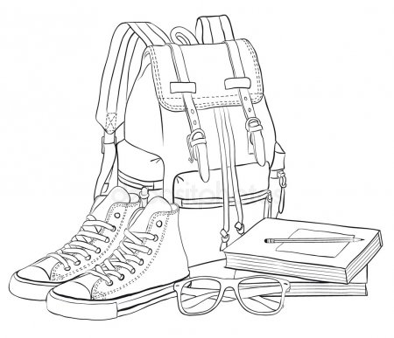

Όμορφος σε έναν άσχημο κόσμο

Κάποτε σε ένα παράλληλο σύμπαν, εκατομμύρια έτη φωτός μακριά από τη Γη, κάπου ανάμεσα στο παντού και το πουθενά, υπήρχε ένας πλανήτης αλλιώτικος από τους άλλους που λεγόταν Γκριζαστέρι. Επάνω σ’ αυτόν όλα είχαν ένα γκρι μίζερο χρώμα. Γκρίζα κτίρια υπήρχαν παντού και σε κάποιες πόλεις οι ουρανοξύστες ήταν τόσο ψηλοί, που φαίνονταν από το διάστημα. Η τεχνολογία ήταν τρόπος ζωής, υπήρχαν μέσα τηλεμεταφοράς, ακόμα και ιπτάμενα σπίτια και τρόποι ψυχαγωγίας που ίσως κανείς δε γνώρισε ποτέ. Αλλά, όλα παρέμεναν σκεπασμένα με ένα μεγάλο αδιαπέραστο γκρίζο σύννεφο.
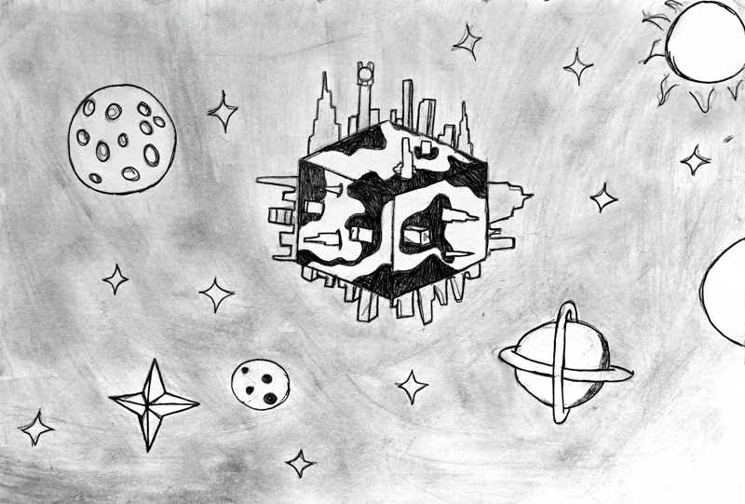
Τα χαρούμενα χρώματα είχαν εξαφανιστεί και στη θέση τους το άσπρο και το μαύρο κυριαρχούσαν. Όσα ζώα είχαν καταφέρει να επιζήσουν από τη μόλυνση και το τσιμέντο ήταν κλεισμένα σε κλουβιά και κανένα είδος φυτού δεν είχε επιβιώσει. Έξω από τις πόλεις αντίθετα είχαν μείνει όλα τα όμορφα πράγματα, σαν να τα είχαν εξορίσει. Δάση απάτητα, κήποι με πολύχρωμα λουλούδια και νερά κρυστάλλινα, που όμως κανείς από τους κατοίκους των πόλεων δεν τα χαιρόταν. Μόνο οι ελάχιστοι που έμεναν εκεί είχαν γνωρίσει συναισθήματα όπως η χαρά, η αγάπη και η ευτυχία κοντά στη φύση. Κι αυτοί ήταν πιο ήρεμοι και πιο κοινωνικοί.
Επιπλέον, ο πλανήτης αυτός ήταν γεμάτος με τους πιο αποκρουστικούς ανθρώπους. Δεν υπήρχε ούτε ένας όμορφος ανάμεσά τους. Ήταν όλοι τόσο άσχημοι και είχαν τα ίδια χαρακτηριστικά-έμοιαζαν τόσο τα πρόσωπά τους-, που αν τους έβλεπες θα έλεγες πως βγήκαν από εργοστάσιο με τρομακτικές κούκλες. Αγέλαστοι και ανέκφραστοι, νόμιζες πως σε κοιτούν με κακία και αγένεια. Τα μεγάλα μάτια τους και η μύτη τους που θύμιζε μελιτζάνα τούς έκαναν πολύ απωθητικούς. Κάποιοι είχαν τεράστια σπυριά στο πρόσωπό τους και το μέτωπό τους σκοτείνιαζε από τα πελώρια φρύδια τους. Οι γυναίκες είχαν μακριά μαλλιά και έμοιαζαν με μάγισσες, ενώ οι άντρες είχαν κοντά μαλλιά ή ήταν καραφλοί. Άλλο κακό ήταν τα στραβά τους δόντια, που όταν τα φανέρωναν ήταν ίδια θηρία έτοιμα να σε κατασπαράξουν. Εθισμένοι όλοι σε ό,τι είχε να κάνει την τεχνολογία, έψαχναν να βρουν τρόπους να κάνουν την ζωή τους όσο πιο ΄΄ξεκούραστη΄΄ γίνεται. Αλλά ξέχασαν να μιλούν, να αισθάνονται, να έχουν ευαισθησίες. Ρομπότ είχαν καταντήσει.
Σε αυτό τον μίζερο κόσμο οι άνθρωποι δεν είχαν και ιδιαίτερα ενθουσιώδεις ασχολίες. Οι γυναίκες αναζητούσαν καθημερινά τρόπους για το πώς θα σβήσουν τα περίεργα σημάδια στα πρόσωπά τους. Όμως, τα προϊόντα που χρησιμοποιούσαν δεν είχαν κανένα αποτέλεσμα, γιατί από μέσα τους δεν έβγαινε καμία ομορφιά. Και γι’ αυτό ορισμένες κάκιωναν και γίνονταν ακόμα πιο άσχημες. Οι άντρες νοιάζονταν για το φαγητό και για τα παιχνίδια καλαθοσφαίρισης. Έβλεπαν τους άλλους να παίζουν, πράγμα που οι ίδιοι δεν έκαναν ποτέ. Χάζευαν, επί ώρες στις τηλεοράσεις, τους παίκτες να τρέχουν και να σκοράρουν, φορώντας ειδικές στολές που δημιουργούσαν μια διαστημική εικόνα. Όσο για τα νέα παιδιά –αγόρια και κορίτσια– επεδίωκαν να συμβαδίζουν πάντα με τη μόδα και την τεχνολογία. Αγόραζαν συνεχώς τις πιο εξελιγμένες ηλεκτρονικές συσκευές και συχνά τσακώνονταν μπροστά στις βιτρίνες των καταστημάτων για το ποιος θα αποκτήσει το πιο σύγχρονο βιντεοπαιχνίδι. Μέρα με τη μέρα, η κατάσταση γινόταν χειρότερη. Όλο και περισσότερα παιδιά προσηλώνονταν στην τεχνολογία, αλλά απομακρύνονταν μεταξύ τους.
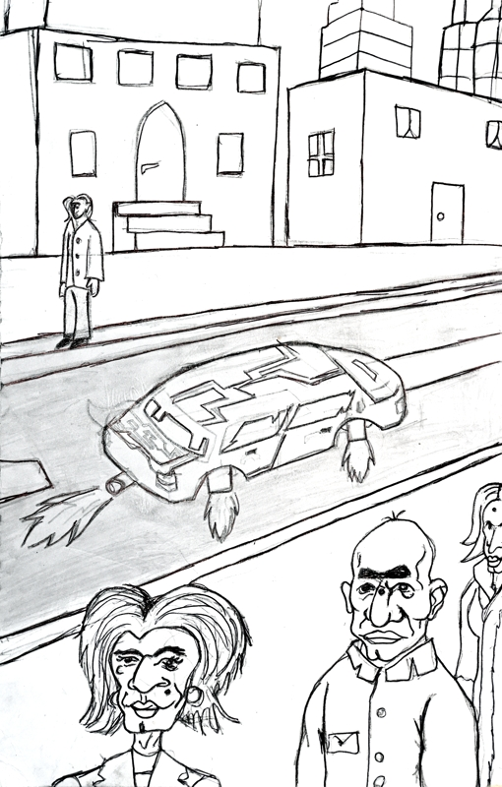
Κάπου εκεί, όμως, υπήρχε μια γυναίκα, η Λυδία, που πίστευε πως πρέπει να ξεφύγει από αυτήν τη βαρετή ρουτίνα. Ο πατέρας της την είχε μεγαλώσει στα περιβόλια του, που βρίσκονταν στην άλλη πλευρά του πλανήτη, κι έτσι αυτή σκεφτόταν διαφορετικά. Η Λυδία ήταν μια αξιαγάπητη γυναίκα, παρ’ όλα τα μαύρα μπερδεμένα της μαλλιά, τα στραβά δόντια και το μεγάλο σπυρί που δέσποζε στην τεράστια μύτη της. Ήταν καλόκαρδη και δεν σκεφτόταν ποτέ κακό για κανέναν.
Και μια μέρα, όπως όλες οι άλλες, γνώρισε έναν άνδρα, τον Ιάσονα, και αγαπήθηκαν πολύ. Δεν ήταν όμορφος ο Ιάσονας, όπως δεν ήταν και κανένας άντρας στον πλανήτη τους. Ψηλός και λεπτός, φαινόταν σαν να χαμογελάει με τα χοντρά του χείλη και τα λιγοστά μαλλιά του τα μοίραζε στα δυο μια αστεία χωρίστρα, από την οποία ξεχώριζε πάντα ένα τσουλούφι. Ήταν τίμιος άντρας ο Ιάσονας και αγαπούσε τους ανθρώπους. Τη γυναίκα του φυσικά τη λάτρευε.
Την είχε γνωρίσει ένα πρωινό, καθώς έτρεχε να μπει σε ένα λεωφορείο. Η Λυδία πήγαινε ένα ταξίδι στην άλλη πλευρά του πλανήτη και όπως πάντα ήταν ενθουσιασμένη. Χωρίς να βλέπει μπροστά της, έπεσε πάνω του από τη βιασύνη της.
-Με συγχωρείς, του είπε, νόμιζα πως ήταν το λεωφορείο μου.
-Εντάξει, δεν πειράζει, απάντησε εκείνος, που κάτι ξεχωριστό είδε στο βλέμμα της.
-Πηγαίνω στην άλλη πλευρά, στα περιβόλια του πατέρα μου.
-Δεν έχω πάει ποτέ, πώς είναι;
-Θέλεις να σου δείξω; τον ρώτησε χωρίς να ελπίζει στην καταφατική του απάντηση.
-Γιατί όχι; δέχτηκε εκείνος εντελώς φυσικά.
Κι έτσι, έκαναν το πρώτο ταξίδι τους μαζί. Κι από τότε, έγιναν αχώριστοι. Μαζί ήταν έτοιμοι να αλλάξουν τον κόσμο. Δεν άλλαζε εύκολα όμως το περιβάλλον, αλλά ούτε και οι άνθρωποι που κινούνταν γύρω τους.
-Έλεος πια! Δεν αντέχω άλλο, έλεγε η Λυδία στον αγαπημένο της. Μα πώς μπορούν να ανέχονται αυτήν την κατάσταση; Πώς μπορούν να δέχονται αυτήν την ομοιομορφία; Έχουμε φτάσει σε σημείο να μοιάζουμε με τυποποιημένα ρομπότ. Πού είναι η διαφορετικότητα, η μοναδικότητα του καθενός; Πολλές φορές νοσταλγώ τις μέρες που περνούσα με τον πατέρα στα περιβόλια.
-Έχεις δίκιο, συμφωνούσε ο Ιάσονας. Κι εμένα δεν μου αρέσει αυτή η κατάσταση. Όλοι θύματα της τεχνολογίας. Χάσανε το συναίσθημα, την ουσία της ζωής.
-Ωστόσο, δεν μπορούμε να κάνουμε τίποτα μόνοι μας. Πρέπει αυτή η κοινωνία να καταλάβει ότι ήρθε η ώρα να αλλάξουμε, όλοι μας. Καταντήσαμε μηχανές. Σε λίγο δε θα μπορούμε να ελέγχουμε τους εαυτούς μας και θα χρειαζόμαστε κουμπιά για να κάνουμε οτιδήποτε.
-Αν φύγουμε από την πόλη; Τι λες; Είναι καλύτερο το περιβάλλον έξω από τα όριά της.
-Δεν είναι κακή ιδέα, μεγάλωσα εκεί, αλλά πρέπει να μείνουμε εδώ και να τους πείσουμε σιγά σιγά. Να αλλάξουμε τον κόσμο μας, όχι να αποφεύγουμε την πραγματικότητα.
-Πόσο μου αρέσει να σε ακούω να μιλάς έτσι. Σωστά είναι όσα λες, αλλά πώς μπορούμε να αλλάξουμε αυτήν την κατάσταση, μόνοι μας εναντίον χιλιάδων;
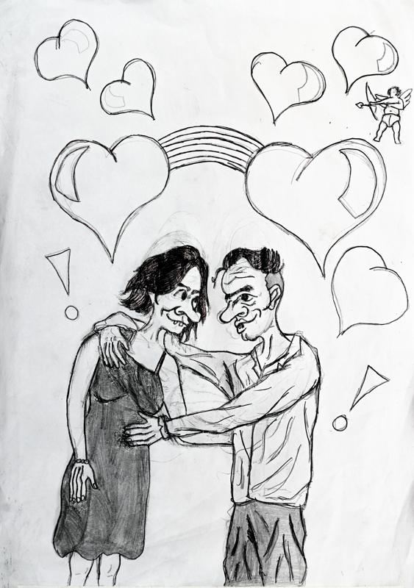
Όλο αυτά συζητούσαν, αλλά άκρη δεν έβρισκαν. Και όταν μιλούσαν με άλλους για τα σχέδιά τους, διαπίστωναν ότι δεν υπήρχαν και πολλοί να συμφωνούν μαζί τους. Γι’ αυτό, κι εκείνοι, προσωρινά, συμβιβάστηκαν. Τουλάχιστον, είχαν ο ένας τον άλλον.

Μετά από καιρό, η Λυδία άρχισε να μην αισθάνεται και τόσο καλά. Όταν μια μέρα συνάντησε τον Ιάσονα, του μίλησε για την κατάστασή της.
-Λυδία, γιατί δε μιλάς; Τελευταία είσαι τόσο σκεφτική. Τι σου συμβαίνει;
-Αγάπη μου, δε νιώθω καλά. Εδώ και βδομάδες έχω συνέχεια ζαλάδες και περίεργους πόνους στην κοιλιά.
-Μα γιατί δεν μου το είπες πιο πριν; Πρέπει να δεις έναν γιατρό. Θα πάμε μαζί, της χαμογέλασε.
-Δε χρειάζεται, πήγα ήδη, του απάντησε.
-Και λοιπόν; Είναι κάτι τόσο σοβαρό; ο Ιάσονας άρχισε πια να ανησυχεί.
-Είμαι έγκυος εδώ και έξι εβδομάδες, του αποκάλυψε το μυστικό της.
-Αυτά είναι υπέροχα νέα! Ένα μωρό, ένα δικό μας μωρό, με κάνεις τόσο ευτυχισμένο, την αγκάλιασε.
-Ιάσονα, δεν είναι τόσο απλά τα πράγματα. Δεν ξέρω αν θέλω να χαρώ ή να λυπηθώ.
-Μα τι λες τώρα, αγάπη μου; Τι λόγια είναι αυτά; Σου είπε κάτι ανησυχητικό ο γιατρός;
-Όχι, ο γιατρός σκέφτεται όπως όλοι οι υπόλοιποι γύρω μας. Μου είπε πως ένα παιδί είναι ένα μικρό θαύμα.
-Μα δεν έχει άδικο.
-Ναι, αλλά όταν του εξέφρασα τους φόβους μου μήπως το παιδί μας γίνει σαν όλους τους άλλους, δε φάνηκε να με καταλαβαίνει. Είναι κι αυτός ένας απ’ όλους.
-Κι εμείς σ’ αυτόν τον κόσμο γεννηθήκαμε, δεν μπορούμε να το αλλάξουμε αυτό.
-Σκεφτόμαστε όμως διαφορετικά. Πώς θα μεγαλώσουμε αλήθεια ένα παιδί σε αυτόν το μίζερο κόσμο; Πώς θα επιβιώσει; Και αν γίνει ίδιο με αυτούς; Τότε όλες μας οι ελπίδες θα χαθούν.
-Ο κόσμος δεν αλλάζει αυτόματα, από κάπου πρέπει να γίνει η αρχή, δε νομίζεις; Ας είμαστε, λοιπόν, εμείς αυτή η αρχή. Αυτό δεν έλεγες πάντα;
Ο Ιάσονας ήξερε την αγάπη της Λυδίας για τη φύση και έτσι, όσον καιρό περίμεναν το παιδί τους, πήγαιναν συχνά βόλτες στα περιβόλια, για να περάσουν λίγο χρόνο οι δυο τους. Ήταν τόσο χαρούμενοι και αισιόδοξοι. Έτρωγαν ξαπλωμένοι στο γρασίδι, χόρευαν και τραγουδούσαν. Όταν η κοιλιά της Λυδίας άρχισε να φουσκώνει, έτρεξαν να αγοράσουν τα πιο όμορφα μωρουδιακά και στόλισαν το δωμάτιο του παιδιού τους. Παρατηρούσαν ατέλειωτες ώρες το μωρό να κινείται μέσα στο σώμα της Λυδίας και όταν άκουγαν την καρδιά του να χτυπά και έβλεπαν το κορμί του να σχηματίζεται κανονικά πάνω στην οθόνη του γιατρού, ανυπομονούσαν πότε θα γεννηθεί.

Αφού πέρασαν οι μήνες, η Λυδία έφερε στον κόσμο το παιδί τους, ένα υγιέστατο αγοράκι. Μόνο που…. αυτό το παιδί ήταν διαφορετικό, πολύ διαφορετικό από όλα τα άλλα μωρά που γεννιούνταν στον πλανήτη τους. Οι γιατροί που το πρωτοείδαν το κοιτούσαν τρομοκρατημένοι, τόσο που οι γονείς του φοβήθηκαν μήπως έχει κάποιο ελάττωμα εκ γενετής. Ωστόσο, το πρόβλημα ήταν άλλο.
Όταν ο Ιάσονας αντίκρισε το αγόρι και βλέποντας την έκφραση της νοσοκόμας, αναρωτήθηκε.
-Αυτό είναι το παιδί μας; Μα… είναι πολύ διαφορετικό. Τα πλούσια ξανθά του μαλλιά, τα γκριζογάλανα μάτια του και τα τόσο αρμονικά χαρακτηριστικά του είναι …τόσο σπάνια. Δεν έχω ξαναδεί ποτέ μου κάτι τόσο, τόσο …περίεργο.
-Είναι όντως διαφορετικό, κουράγιο, του απάντησε η νοσοκόμα, αλλά σημασία έχει πως είναι υγιές.
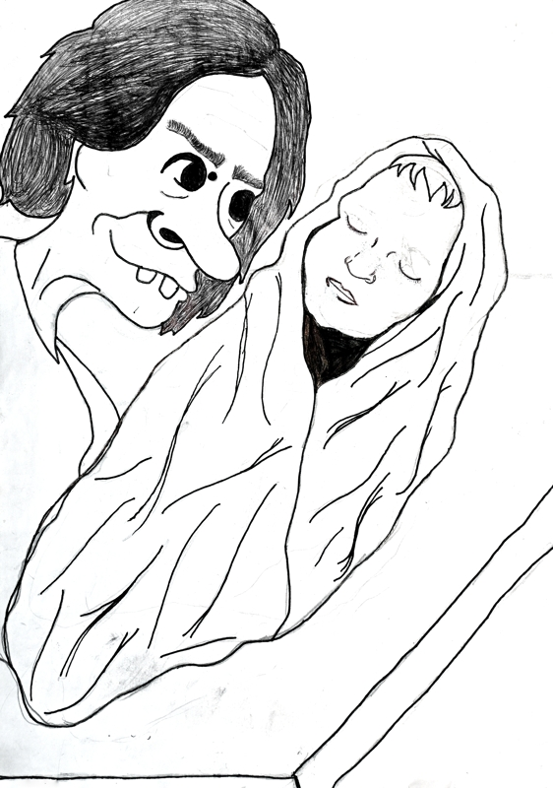
-Είστε σίγουρη;
-Απολύτως.
Όταν ο Ιάσονας επισκέφτηκε την αγαπημένη του, εκείνη τον υποδέχτηκε ευτυχισμένη.
-Τον είδες; Είναι πανέμορφος! Είναι διαφορετικός! Είναι αυτό ακριβώς που χρειάζεται ο κόσμος μας για να ομορφύνει.
-Ναι, έτσι είναι, είπε, χωρίς όμως να είναι σίγουρος για το πώς θα μπορούσε το παιδί τους να επιβιώσει στον κόσμο που ζούσαν, αφού φαινόταν τελείως διαφορετικό. Βέβαια, ίσως αλλάξει, δεν ξέρεις, σκέφτηκε, όλα τα μωρά αλλάζουν.
-Ο γιος μας είναι όμορφος, μου θυμίζει τους ήλιους που φύτευε ο πατέρας στο περιβόλι, απάντησε νοσταλγικά η Λυδία κι έτσι τον πρόσεχε και τον αγαπούσε, σαν ήλιο φωτεινό.

Μεγαλώνοντας ο μικρός Ορφέας, δεν άλλαξαν και πολλά. Όσο περνούσε ο καιρός, το παιδί γινόταν όλο και πιο όμορφο, πιο χαμογελαστό και παιχνιδιάρικο, ξεχωριστό. Δεν έκλαιγε και δεν γκρίνιαζε ποτέ, ήταν αξιαγάπητος. Ο κόσμος βέβαια δεν τον δεχόταν εύκολα. Τον κοιτούσαν παράξενα, όποτε οι γονείς του τον έβγαζαν βόλτες. Κάποιοι απομάκρυναν τα δικά τους παιδιά από κοντά του.
Όταν το παιδί άρχισε να συνειδητοποιεί τη διαφορετικότητά του, συνέχισε να νιώθει ξέγνοιαστο. Αντί να προσβάλλεται, γέλαγε με τις γελοίες αντιδράσεις του κόσμου. Συχνά, όταν περπάταγε στο δρόμο με τη μητέρα του, άκουγε φράσεις που το έκαναν να διασκεδάζει:
-Ωωω! Μαμά πώς είναι έτσι αυτός;
-Δεν ξέρω, παιδί μου. Μην τον αγγίζεις! Όρεξη για μπελάδες έχεις;
-Μαμά… Μαμά… Φοβάμαι.
-Απορώ τι θέλει ένα τέτοιο πλάσμα ανάμεσά μας. Χάλασε ο κόσμος!
Ή άλλες φορές:
-Κοίτα, μπαμπά, τι έχει αυτή η κυρία! Θα μου πάρεις κι εμένα ένα;
-Ό,τι θες, γιε μου. Συγγνώμη, κυρία μου, από πού πήρατε αυτή την κούκλα; Μοιάζει τόσο ζωντανή. Κάνει κάτι άλλο εκτός από το να περπατάει; Τραγουδάει; Μιλάει; Πάει για ψώνια;
Η Λυδία, ακούγοντας τέτοιες εκφράσεις από τον κόσμο, το μόνο που έκανε ήταν να τους αγνοεί διακριτικά. Πόσο απάνθρωποι ήταν. Αυτή ένιωθε περήφανη για το γιο της. Ήταν τόσο καλό παιδί, ψήλωνε ασταμάτητα, ομόρφαινε, τα μαλλιά του μάκραιναν και γίνονταν σγουρά. Δεν μπορούσες να βρεις τίποτε αρνητικό επάνω του.
Ο κόσμος, ωστόσο, έβλεπε σ’ αυτόν κάτι ασυνήθιστο και καθόλου ευπρόσδεκτο. Συνέχισαν, λοιπόν, να τον αντιμετωπίζουν σαν πλάσμα περίεργο και ξένο που δεν ήταν έτοιμοι να το αποδεχτούν, γιατί θεωρούσαν ότι μπορεί ίσως να έκρυβε κάποια μυστική συνωμοσία και κινδύνους, που δεν ήθελαν ούτε να τους φαντάζονται.

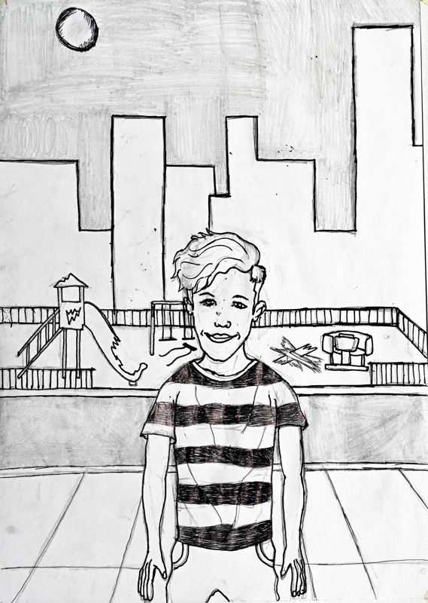
Κάποια στιγμή, όμως, το αγόρι μεγάλωσε. Πήγαινε σχολείο και ήταν άριστος μαθητής. Του άρεσε να μαθαίνει και ήταν καλός με ό,τι καταπιανόταν. Βέβαια, δεν είχε παρέες με τα άλλα παιδιά, αλλά δεν έδειχνε να τον ενοχλεί και τόσο η έλλειψή τους. Οι γονείς του φρόντιζαν να παίζουν μαζί του και να του γνωρίζουν τα πάντα γύρω από τον κόσμο τους.
Πέρασαν τα πρώτα χρόνια και έφτασε πια στη δεύτερη βαθμίδα της εκπαίδευσης. Την πρώτη μέρα, με το που μπήκε στο σχολείο-μόνος του πλέον-γεμάτος ενθουσιασμό, όλοι τον κοιτούσαν περίεργα. Έστελναν μηνύματα ο ένας στον άλλον και ψιθύριζαν μεταξύ τους γελώντας εις βάρος του. Όλοι απέφευγαν να του μιλήσουν. Γι’ αυτό, κι εκείνος προχώρησε με σκυμμένο το κεφάλι και όταν χωρίστηκαν σε τάξεις κάθισε στο πρώτο θρανίο. Τότε, ξαφνικά τα παιδιά άρχισαν να αλλάζουν θέσεις και απομακρύνθηκαν όσο μπορούσαν από το αγόρι. Υπήρχαν βέβαια και ελάχιστοι που τον πλησίασαν, και μάλιστα ο Ορφέας μετακίνησε ευγενικά την τσάντα του για να κάτσουν, αλλά εκείνοι το έκαναν για να τον ρωτήσουν γιατί είναι έτσι. Το παιδί, όμως, δεν ήξερε τι να τους απαντήσει.
Το καταλάβαινε πως δεν έμοιαζε με τους υπόλοιπους μαθητές, μα του φαινόταν τόσο φυσιολογικό να είναι ο καθένας τους διαφορετικός. Έτσι είχε μάθει από τους γονείς του άλλωστε, οπότε του κακοφαινόταν που τον χαρακτήριζαν «περίεργο». Το σχολείο, όσο κι αν αγαπούσε να μαθαίνει, έγινε για εκείνον εφιάλτης.
Τις επόμενες μέρες, όλα τα παιδιά κλήθηκαν να κάνουν το τεστ δραστηριοτήτων. Κάθε παιδί θα μάθαινε σε ποιον τομέα ανήκε. Υπήρχαν τέσσερις τομείς: η Φιλομάθεια, ο Αθλητικός Όμιλος και η Μουσική Ακαδημία με την Καλλιτεχνική Σχολή. Μόλις ο Ορφέας μπήκε στην αίθουσα που ήταν τα υπόλοιπα παιδιά μαζεμένα, όλα τα βλέμματα στράφηκαν πάνω του. Μέσα σε λίγα μόλις δευτερόλεπτα, δημιουργήθηκαν τέσσερις ομάδες από παιδιά που είχαν κοινά ενδιαφέροντα και ήθελαν να ενταχθούν στον ίδιο τομέα.
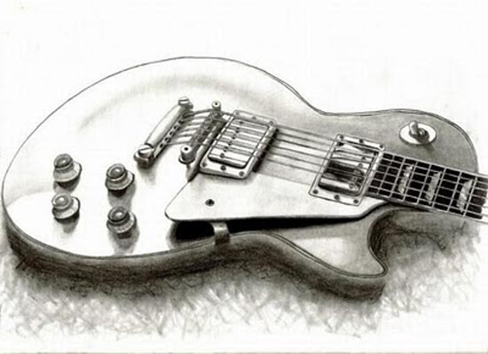
Τότε, έφτασε η κρίσιμη στιγμή. Ο Ορφέας έπρεπε να διαλέξει με ποια παρέα θα πάει και ποιον τομέα θα ακολουθήσει. Ανάμεικτες σκέψεις τριγύριζαν στο μυαλό του και το γεγονός ότι βρισκόταν στο επίκεντρο της προσοχής τον άγχωνε ακόμα περισσότερο. Σκεφτόταν πως ήθελε συνεχώς να μαθαίνει καινούργια πράγματα, αλλά του άρεσε να ζωγραφίζει και να φτιάχνει διάφορες κατασκευές με την πρώτη ευκαιρία που του δινόταν. Και με τον αθλητισμό δεν τα πήγαινε άσχημα, ήταν γρήγορος και έπαιζε καλή μπάλα. Έπειτα από πολλές σκέψεις, κατέληξε σε δύο επιλογές: τη Φιλομάθεια και την Καλλιτεχνική Ακαδημία.
Όλα είχαν παγώσει γύρω του, ενώ αυτός ήταν χαμένος στις σκέψεις του, ώσπου αντίκρισε πίσω από μία ομάδα ένα κορίτσι που καθόταν στο βάθος απομονωμένο απ’ όλους και απ’ όλα. Δείλιασε στην αρχή, αλλά μετά βάδισε προς το μέρος της και της συστήθηκε.
-Γεια σου, είμαι ο Ορφέας.
-Εγώ είμαι η Θάλεια, του άπλωσε το χέρι.
-Είμαστε στην ίδια τάξη, συνέχισε το αγόρι.
-Το ξέρω, απάντησε εκείνη και αναστέναξε.
-Γιατί κάθεσαι εδώ μόνη σου;
-Κάθομαι εδώ μόνη μου, γιατί κανένα παιδί δεν με ήθελε στην παρέα του. Λένε ότι δεν πρέπει να ανήκω σε κανέναν τομέα και με κοροϊδεύουν, επειδή φοράω γυαλιά. Όχι ότι με νοιάζει δηλαδή, αλλά τους έχω βαρεθεί πια.
-Κι εμένα με κοροϊδεύουν για το έντονο χρώμα των μαλλιών μου και τα μάτια μου, ανταποκρίθηκε ο Ορφέας.
-Εμένα μ’ αρέσουν, είναι σπάνια, μη σκας, τον κοίταξε για λίγο.
Το κορίτσι ξαφνικά σηκώθηκε και έδειξε με το δάχτυλό του το πλήθος των παιδιών που συγκεντρώνονταν στην κεντρική είσοδο.
-Αρχίζει η κατάταξη. Έλα, θα αργήσουμε, φώναξε βιαστική.
Ο Ορφέας δεν πρόλαβε να αντιδράσει, γιατί η Θάλεια τον έπιασε από το χέρι και κατευθύνθηκε γρήγορα προς τα υπόλοιπα παιδιά.
Μετά από αρκετό σπρώξιμο και πατήματα, κατάφεραν με μεγάλη δυσκολία να φτάσουν μπροστά – μπροστά. Τότε, εμφανίστηκε ο διευθυντής του σχολείου τους. Ήταν ένας σχετικά νέος άντρας, γυμνασμένος, με σκούρα καστανά μαλλιά και έντονα μάτια. Κρατούσε ένα σταγονόμετρο γεμάτο μελάνι και ένα χαρτί το οποίο άρχισε να διαβάζει.
-Αγαπητοί μαθητές, καλημέρα. Είμαι ο διευθυντής του σχολείου σας και μαζί μου θα κάνετε το τεστ δραστηριοτήτων. Στα χέρια μου, όπως βλέπετε, κρατάω ένα σταγονόμετρο. Με αυτό θα κάνετε το τεστ. Θα φτιάξετε μία σειρά ο ένας πίσω από τον άλλον και ήσυχα – ήσυχα θα έρχεστε ο καθένας σας ξεχωριστά να σας ρίχνω μία σταγόνα μελάνι στον καρπό σας. Αφού σας την ρίξω, θα σχηματιστεί αυτόματα ένα σχέδιο και ανάλογα με αυτό θα μπείτε στον τομέα όπου ανήκετε. Με την προβολή του ζωγραφισμένου σας καρπού στην οθόνη που είναι τοποθετημένη δίπλα από την ψηφιακή κλειδαριά, μπορείτε να έχετε ελεύθερη είσοδο στις αίθουσες του τομέα σας. Δεν χρειάζεται να έχετε κανέναν απολύτως φόβο. Όλα θα πάνε καλά.
Ο Ορφέας και η Θάλεια κοιτάχτηκαν μεταξύ τους και στάθηκαν τελευταίοι στη σειρά. Ήθελαν να δουν πώς είναι η διαδικασία επιλογής και πώς θα διαμορφωθούν οι ομάδες. Τα περισσότερα παιδιά δεν είχαν αποφασίσει σε ποιον τομέα πιθανόν θα πήγαιναν, άλλα ήταν σίγουρα για τον εαυτό τους και άλλα θα συμβιβάζονταν με ό,τι έδειχνε το τεστ για αυτούς.
Μετά από λίγη ώρα αναμονής κι αφού κάποια παιδιά έφευγαν χαρούμενα και άλλα απογοητευμένα, έφτασε η σειρά του Ορφέα και της Θάλειας. Μία σταγόνα μελάνι έσταξε αργά στον καρπό και των δύο, αλλά αυτό που ακολούθησε κανείς δεν το φανταζόταν. Στα χέρια και των δύο παιδιών οι σταγόνες έμειναν ακίνητες. Δεν σχηματίστηκε ούτε κάποιο βιβλίο ούτε κάποια μπάλα ούτε νότες ούτε πινέλα, τίποτα. Κανένα από τα σήματα των τομέων δεν εμφανίστηκε.
Ο διευθυντής παρακολουθούσε έκπληκτος, ενώ οι υπόλοιποι σχολίαζαν και γελούσαν κοροϊδευτικά. Τότε, εκείνος γύρισε στα παιδιά:
-Παρακαλώ, παιδιά, ακολουθήστε με στο γραφείο μου. Και οι υπόλοιποι ησυχία.
Και οι δύο είχαν αρχίσει να αισθάνονται φόβο για τη συνέχεια, ταυτόχρονα όμως τους είχε πλημμυρίσει και μια πρωτόγνωρη αγωνία σχετικά με την κατάταξή τους.
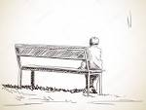
Κάθισαν στο γραφείο του κι ο διευθυντής άρχισε να τους εξηγεί ότι αυτό ήταν ένα πολύ σπάνιο φαινόμενο, που είχαν μάλιστα χρόνια να το συναντήσουν στο σχολείο τους. Το καλύτερο δυνατό που μπορούσε να κάνει ήταν να τους δώσει το δικαίωμα επιλογής οποιουδήποτε τομέα ήθελαν. Χάρηκαν τα παιδιά με αυτή την απόφαση και με μια φωνή δήλωσαν πως ήθελαν να πάνε στην Καλλιτεχνική Σχολή. Άλλωστε, και οι δύο ήταν πολύ καλοί στο σχέδιο αλλά και στις κατασκευές. Αλλά δεν ήταν μόνο αυτό, το γεγονός αυτό στάθηκε η αφετηρία μιας νέας φιλίας μεταξύ τους.
Τα βάσανα, ωστόσο, του Ορφέα δεν σταμάτησαν. Με μισό μάτι τον κοιτούσαν όλοι.
-Δεν καταλαβαίνω! Τι τους έχω κάνει και μου συμπεριφέρονται έτσι; παραπονέθηκε το παιδί μια μέρα στη συμμαθήτρια και μοναδική του φίλη που τον πλησίασε, καθώς τον είδε να κάθεται, όπως συνήθως, μόνος του σε μία γωνιά.
-Δεν είναι ανάγκη να τους κάνεις κάτι, απάντησε η Θάλεια.
-Φταίει που διαφέρουμε στην εμφάνιση; Αλλά δεν ευθύνομαι εγώ γι' αυτό.
-Πρέπει να καταλάβεις πως γεννήθηκες έτσι για κάποιο λόγο και το αν στους άλλους φαίνεται περίεργο και δε σου συμπεριφέρονται σωστά, το πρόβλημα είναι δικό τους. Δε φταις εσύ που δεν μπορούν να δεχτούν το διαφορετικό. Όσο για την εμφάνισή σου, πρέπει να καταλάβεις πως δεν ευθύνεται κανείς γι΄ αυτό και δεν είναι απαραίτητα κακό. Απλώς, φτάνει να το αποδεχτείς εσύ ο ίδιος και έτσι θα το συνηθίσουν και οι άλλοι.
-Είσαι τόσο καλή, Θάλεια. Όμως δεν είναι τόσο εύκολο να αποδεχτώ αυτή τη διαφορετικότητα, όταν όλοι γύρω μου είναι τόσο ίδιοι μεταξύ τους κι εγώ αισθάνομαι μόνος.
-Ε, λοιπόν, ακριβώς επειδή όλοι είναι ίδιοι, σκέψου ότι εσύ είσαι μοναδικός και θα πρέπει να είσαι περήφανος γι’ αυτό.
-Μου άρεσε αυτό που είπες τώρα. Δεν έχεις κι άδικο. Νιώθω τελικά τυχερός, νιώθω πως τουλάχιστον έχω αποκτήσει μια ξεχωριστή φίλη, της χαμογέλασε.
-Φυσικά, κι οι φίλοι αλληλοϋποστηρίζονται. Γι΄ αυτό, σε συμβουλεύω πως αν θες να κλάψεις κάποια στιγμή από τα νεύρα σου, μην το κάνεις μπροστά τους. Την έχω πατήσει.
-Δεν κλαίω, δεν έχω κλάψει ποτέ μου.
-Άλλο κι αυτό, ε, είσαι φαινόμενο! Ας είναι. Έλα, πάμε τώρα στον Αλέξανδρο, για να γνωρίσεις τι θα πει διαφορετικός, του έδειξε λίγο πιο πέρα έναν μαθητή πάνω σε αναπηρικό αμαξίδιο που κάτι μελετούσε.
Ο Ορφέας την ακολούθησε, νιώθοντας περίεργα.
-Γεια σου, Αλέξανδρε, τον χαιρέτησαν και οι δυο. Ο Ορφέας τον κοιτούσε περίεργα και το παιδί τον αντιλήφθηκε και του χαμογέλασε.
-Συγγνώμη, είπε, δεν ήθελα να…, δικαιολογήθηκε το αγόρι.
-Μπα, έχω συνηθίσει, απάντησε εκείνος.
-Να σου κάνω μια ερώτηση; ρώτησε ο Ορφέας, ενώ η Θάλεια γελούσε με την απορία του.
-Ναι αμέ, ό,τι θες, είπε καθώς κάτι διόρθωνε σε μια παρτιτούρα.
-Πώς καταφέρνεις και είσαι τόσο χαλαρός, τόσο άνετος με το γεγονός ότι…
-Κατάλαβα τι εννοείς…
-….ότι δεν μπορείς να περπατήσεις και που πρέπει να είσαι σε αυτό το καροτσάκι συνεχώς; Δε σε αγχώνει, όταν σε κοιτούν; Δε σε ενοχλεί;
-Η αλήθεια είναι πως δεν είναι εύκολο από τον κόσμο να αποδεχτεί το μη συνηθισμένο, αυτό που δε θεωρεί δεδομένο. Αλλά τι να κάνουμε, δεν μπορούμε να τα αλλάξουμε όλα.
-Ορισμένα πράγματα δεν αλλάζουν, είπε η Θάλεια κατσουφιασμένη.
-Τι εννοείς; ρώτησε ο Ορφέας.
-Η Θάλεια μεγαλώνει μόνο με τη μητέρα της, καταλαβαίνεις…, διευκρίνισε ο Αλέξανδρος.
-Δεν… το ήξερα, κοίταξε το κορίτσι, δύσκολα ε;
-Η μαμά μου με λατρεύει, κι εγώ το ίδιο. Αυτό μου φτάνει.
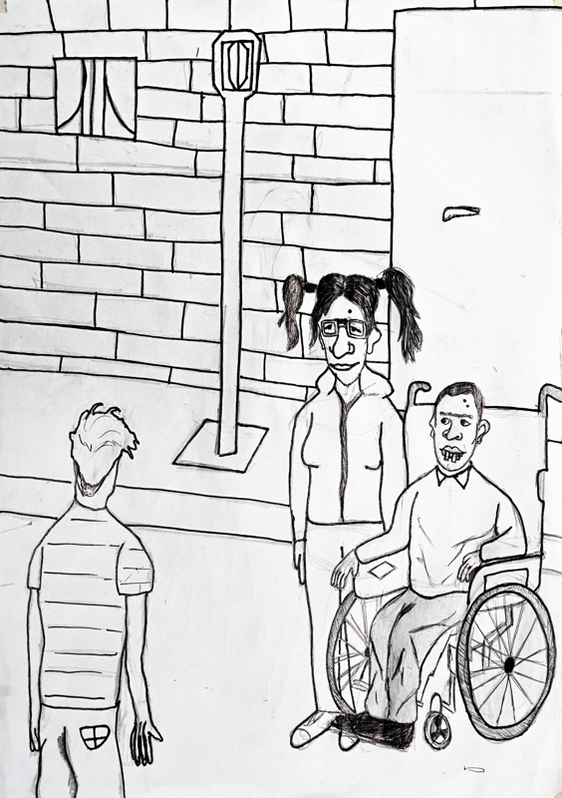
-Και είναι ένα κορίτσι σαν όλα τα υπόλοιπα, ένα παιδί σαν όλα τ’ άλλα, έτσι δεν είναι; Όπως κι εσύ, όπως κι εγώ, όπως όλοι μας, ξεκαθάρισε ο Αλέξανδρος.
-Ναι…, μουρμούρισε ο Ορφέας άφωνος από όσα άκουγε.
-Ο Ορφέας νιώθει πως όλοι τον κοιτάζουν περίεργα, γιατί η αλήθεια είναι πως δε μοιάζει με κανένα άλλο παιδί, είπε η Θάλεια ευχαριστημένη που άλλαξε η κουβέντα. Και εδώ που τα λέμε, είναι περίπτωση, δεν έχει κλάψει ποτέ του!
-Μην τρελαίνεσαι. Έχω βρεθεί κι εγώ πολλές φορές στη δύσκολη θέση που βρίσκεσαι τώρα, αλλά το μόνο πράγμα που χρειάζεται για να βγεις από αυτή την κατάσταση είναι να αποδεχτείς και να αγαπάς εσύ αυτό που είσαι. Στο κάτω – κάτω, πού ξέρεις ότι δεν είσαι εσύ ο σωστός και αυτοί οι λάθος; Εσύ ο όμορφος και αυτοί οι άσχημοι; Το έχεις αναρωτηθεί ποτέ αυτό;
-Όχι, ποτέ, αλλά πράγματι, έχεις δίκιο.
-Είδες που σου τα ‘λεγα; μίλησε η Θάλεια. Και, να ξέρεις, ο Αλέξανδρος είναι εξαιρετικός μουσικός και ζωγράφος.
-Καλλιτέχνης κι εσύ;
-Νομίζω πως η διαφορετικότητα ψάχνει τρόπους να εκφραστεί, εγώ διάλεξα τη μουσική.
-Επομένως, δεν είσαι μόνος σου πια, τόνισε η Θάλεια στον Ορφέα.
-Σωστά, διαπίστωσε εκείνος, γίναμε κιόλας τρεις.

Και πράγματι, μαζί τους το παιδί ένιωθε όμορφα, ισότιμος και αγαπητός. Όμως, η απόρριψη από τους υπόλοιπους ήταν πια κάτι μόνιμο. Σταμάτησε να παραπονιέται στους φίλους του και κρατούσε μέσα του τη στενοχώρια του. Μόνο σαν γυρνούσε στο σπίτι, ήταν απόμακρος και κλεινόταν στον εαυτό του.
Η Λυδία και ο Ιάσονας είχαν αρχίσει να ανησυχούν πολύ. Καθημερινά ο Ορφέας γινόταν όλο και πιο νευρικός, ξέσπαγε πάνω τους και δεν του έπαιρναν κουβέντα. Αναρωτιούνταν τι τον προβλημάτιζε τόσο πολύ. Οι καθηγητές του ήταν πολύ ευχαριστημένοι, ήταν άψογος σε όλα.
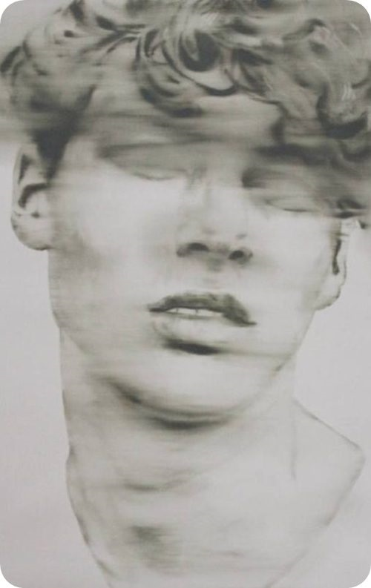
Μια μέρα, ωστόσο, γύρισε αναστατωμένος από το σχολείο και πήγε να τους μιλήσει.
-Μαμά, μπαμπά, θέλω να σας πω κάτι, άφησε την τσάντα του και κάθισε.
-Τι έπαθες; Τι είναι αυτό το τόσο σημαντικό; ρώτησε ο Ιάσονας.
-Για μένα είναι πολύ σημαντικό, μόνο που δεν ξέρω πώς να αρχίσω.
-Τι τρέχει; Μας τρομάζεις, παιδί μου, τον κοίταξε σκεφτική η Λυδία.
-Να, ο κόσμος, οι γύρω μου, δεν ξέρω, αλλά νιώθω πως με κοιτάνε περίεργα, μου φέρονται περίεργα. Και δεν έχουν άδικο δηλαδή, κι εγώ το βλέπω, είμαι πολύ διαφορετικός από αυτούς. Και δεν ξέρω τι να κάνω.
-Τι εννοείς, γιε μου; Ο καθένας είναι διαφορετικός, είπε ο πατέρας του.
-Μην κάνετε ότι δεν καταλαβαίνετε. Γιατί είμαι έτσι; Σαν ζόμπι με κοιτάνε όλοι, λες και κινδυνεύουν από μένα, με αποφεύγουν.
-Μα τι λες, παιδί μου; απόρησε η μητέρα του.
-Την αλήθεια. Επειδή δεν μιλάω τόσον καιρό; Δεν μου αρέσει που είμαι έτσι, κάτι πρέπει να γίνει, δεν μπορώ άλλο.
-Αγόρι μου, δεν μπορείς να αλλάξεις αυτό που είσαι. Και είσαι αξιαγάπητος, του έπιασε το χέρι η Λυδία.
-Ναι, καλά…
-Μα έτσι είναι και πρέπει να αγαπάς τον εαυτό σου, όπως σε αγαπάμε κι εμείς, συμπλήρωσε ο Ιάσονας.
-Εσείς είστε γονείς μου, αντέδρασε το αγόρι, δεν είναι το ίδιο.
-Φυσικά, αλλά πρέπει να δείξεις και στους άλλους ότι πρέπει να σε αγαπούν γι’ αυτό που είσαι, επέμεινε ο πατέρας του.
-Δεν με καταλαβαίνετε, αυτό ήταν, δεν μπορώ άλλο, τα παρατάω, κανείς δε με καταλαβαίνει.
-Τι λες τώρα, Ορφέα, φώναξε η Λυδία, καθώς το παιδί σηκώθηκε να φύγει.
-Έχω ανεχτεί αρκετά, φτάνει πια. Θα γίνω κι εγώ ένας από αυτούς, θα φέρομαι σαν αυτούς…
-Όχι, μην το κάνεις, φώναξαν και οι δυο, αλλά πια δεν τους άκουγε.
Πολύ προβληματίστηκαν οι γονείς του με αυτά του τα λόγια. Κι αν γινόταν αυτοκαταστροφικός; Αν η συμπεριφορά του άλλαζε μόνιμα; Έπρεπε να το συζητήσουν ξανά όλοι μαζί, όταν θα ηρεμούσε. Ήταν η μόνη λύση. Εκείνος όμως δε δεχόταν άλλη γνώμη. Για μέρες αρνούνταν οτιδήποτε μπορούσε να τους φέρει λίγο πιο κοντά.
-Θέλαμε να αλλάξουμε τον κόσμο, σκέφτηκε μια μέρα η Λυδία μελαγχολικά, και τώρα ο κόσμος θα αλλάξει εμάς. Ίσως είχες δίκιο που σκεφτόσουν να φύγουμε μακριά από την πόλη.
-Υπομονή, τον έχουμε μεγαλώσει σωστά, θα βρει το σωστό δρόμο, την παρηγόρησε ο Ιάσονας.
Οι τσακωμοί όμως με τον Ορφέα συνεχίστηκαν. Στο σπίτι ήταν πια σαν το αγρίμι. Ό,τι δεν μπορούσε να βγάλει στους άλλους το έβγαζε στους γονείς του.
-Εσείς, εσείς φταίτε για όλα!
-Μα τι λες, Ορφέα μου; Τι έπαθες πάλι; ρωτούσε η μάνα του με αγωνία.
-Τι δεν καταλαβαίνετε; Σας το έχω πει τόσες φορές. Εσείς φταίτε για την εμφάνισή μου, για τη συμπεριφορά των συμμαθητών μου, για τις αντιδράσεις του κόσμου, όταν με αντικρίζουν, εσείς, για όλα εσείς!
-Μα τι σε έχει πιάσει, μου λες; σήκωσε τη φωνή του ο Ιάσονας. Και για να έχουμε καλό ρώτημα, ποιος σου είπε ότι είναι κακό να διαφέρεις από τους άλλους; Το ξέρω, είναι άσχημο αυτό που κάνουν οι συμμαθητές σου, μα δεν πρέπει να τους παίρνεις στα σοβαρά.
-Μα πώς να μην τους παίρνω στα σοβαρά; Ακούτε τι λέτε; Αφού έχουν δίκιο, είμαι περίεργος και ναι, αυτό είναι κακό, και ναι, εσείς φταίτε.
-Αυτά που λες είναι ανοησίες, πότε θα το καταλάβεις; Όχι, δεν είσαι περίεργος, είσαι ξεχωριστός και θα έπρεπε να αισθάνεσαι τυχερός γι’ αυτή σου τη μοναδικότητα, συνέχισε ο πατέρας του.
-Να αισθάνομαι τυχερός; Γιατί; Επειδή κάθε μέρα έχω να αντιμετωπίσω τις κοροϊδίες τους; Επειδή αναγκάζομαι να περπατάω στο δρόμο και οι περαστικοί να απομακρύνονται από κοντά μου; Κι εγώ να το παίζω ψύχραιμος; Αν εσείς αυτό το λέτε τύχη, θα ήθελα να δω πώς θα το αντιμετωπίζατε στη θέση μου. Αν τους βλέπατε πώς μας κοιτούν, όταν είμαι με τη Θάλεια και τον Αλέξανδρο!
-Οι φίλοι σου;
-Οι μοναδικοί, που κι αυτοί δεν περνούν καλύτερα… Αλλά τουλάχιστον εξωτερικά και οι δυο τους μοιάζουν με όλους τους άλλους. Μόνο που… ο Αλέξανδρος έχει πρόβλημα, είναι σε αναπηρικό αμαξίδιο.
-Μάλιστα, άρα πρέπει να αισθάνεσαι τυχερός και ξέρεις γιατί; Γιατί είσαι μια χαρά παιδί, γι’ αυτό. Σημασία έχει να αισθάνεσαι εσύ καλά με τον εαυτό σου κι όχι να κοιτάς τι λένε οι άλλοι, αγόρι μου, προσπάθησε να τον πείσει η μητέρα του.
-Μα ακριβώς αυτό προσπαθώ να σας πω, δεν είμαι καλά με τον εαυτό μου. Και φταίτε εσείς γι΄ αυτό, εσείς! Καταλάβετέ το!
Ο Ορφέας κατευθύνθηκε νευριασμένος προς το δωμάτιό του και κλειδώθηκε μέσα. Ήταν έξαλλος, απελπισμένος, ωστόσο, όσο κι αν θα το ήθελε, ούτε ένα δάκρυ δεν κύλησε από τα μάτια του. Κι έτσι, η έντασή του δεν έλεγε να ξεσπάσει. Οι γονείς του κατάλαβαν και τον άφησαν να ηρεμήσει.
-Πρέπει να πάμε στο σχολείο, να μιλήσουμε για το πρόβλημά μας, πρότεινε η Λυδία.
-Το πρόβλημα των άλλων, εννοείς, τη διόρθωσε ο Ιάσονας. Στο έχω ξαναπεί, τα πράγματα δεν αλλάζουν έτσι εύκολα.
-Το ξέρω, το βλέπω δυστυχώς, συμφώνησε.
-Θα πάμε, αύριο κιόλας.
Το επόμενο λοιπόν πρωί επισκέφτηκαν το σχολείο του γιου τους και ζήτησαν να μιλήσουν με το διευθυντή. Εκείνος τους καλωσόρισε και προσφέρθηκε ευγενικά να τους βοηθήσει.
-Είμαστε οι γονείς του Ορφέα, είναι η πρώτη του χρονιά στο σχολείο σας.
-Μα ναι, τον ξέρω το γιο σας. Αλλά ποιο είναι ακριβώς το πρόβλημα, πείτε μου.
-Κοιτάξτε, είπε η Λυδία, το παιδί εδώ και καιρό επιστρέφει από το σχολείο σε άσχημη κατάσταση. Μας είχε ξαναμιλήσει, αλλά φαίνεται πως αυτό που τον απασχολεί δεν μπόρεσε να λυθεί.
-Ίσως κι εμείς δώσαμε μικρότερη σημασία στο πρόβλημά του, συμπλήρωσε ο Ιάσονας.
-Μα πείτε μου, για τι ακριβώς πρόκειται; Γιατί πρέπει να σας πω ότι από όλους τους καθηγητές ακούω τα καλύτερα για τον Ορφέα.
-Δεν έχει να κάνει με τα μαθήματα, άλλο είναι το θέμα και δεν ξέρουμε πώς να το διαχειριστούμε. Γι΄ αυτό ήρθαμε σε σας, ξεκαθάρισε ο Ιάσονας.
-Σας ακούω λοιπόν, τι απασχολεί το παιδί; Και πώς μπορώ να σας βοηθήσω;
-Τον τελευταίο καιρό ο Ορφέας έχει αλλάξει συμπεριφορά.
-Απίστευτο μου φαίνεται.
-Έχει γίνει επιθετικός και οξύθυμος, συνέχισε η Λυδία.
-Μέχρι τώρα δεν του παίρναμε κουβέντα. Ευτυχώς όμως αποφάσισε να μας μιλήσει. Μας στενοχώρησε μάλιστα το γεγονός ότι για όλα αυτά ευθύνεται η συμπεριφορά των συμμαθητών του απέναντί του, συμπλήρωσε ο Ιάσονας.
-Τον κοροϊδεύουν για την εμφάνισή του, τον αποφεύγουν και εκτός από δυο φίλους του, που και αυτοί αντιμετωπίζουν παρόμοια προβλήματα, κανείς άλλος δεν τον αποδέχεται. Είναι ευτύχημα που γνωρίστηκε και με αυτά τα δυο παιδιά και έχουν γίνει αχώριστοι.
-Ναι, κάπου τον έχει πάρει το μάτι μου με κάποια παιδιά που είναι εξίσου εξαιρετικοί μαθητές και χαρακτήρες.
-Ωστόσο, έχει φτάσει να πιστεύει πως το να είναι κάποιος διαφορετικός είναι ελάττωμα και θέλει να γίνει ίδιος με όλους τους άλλους, για να μην τον απορρίπτουν. Άρχισε να κατηγορεί εμάς και τον εαυτό του, αυτοτιμωρείται και δεν εκτιμάει καθόλου αυτό που είναι.
Ο διευθυντής ξεφύσηξε αγχωμένος και κοίταξε με ενδιαφέρον τους δυο προβληματισμένους γονείς.
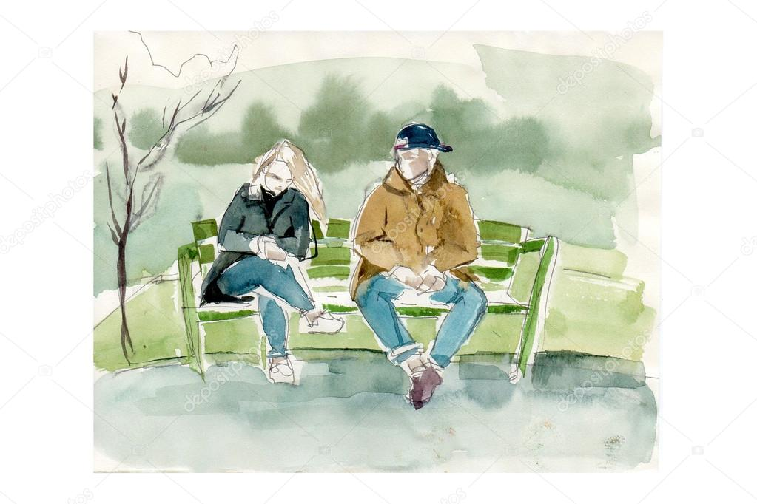
-Σας καταλαβαίνω απόλυτα. Ίσως θα έπρεπε το παιδί να αναγκαστεί να συνεργαστεί και με άλλους μαθητές, να μην περιοριστεί στο πλαίσιο της κλειστής του παρέας. Και ίσως αυτό οδηγήσει και τους άλλους να τον αποδεχτούν. Θα μιλήσω σχετικά και με τους καθηγητές του.
-Κύριε διευθυντά, εμείς προσπαθούμε να μάθουμε στο παιδί μας πως ο καθένας έχει δικαιώματα και υποχρεώσεις και όλοι αξίζουν ίσες ευκαιρίες. Και εννοείται πως ο ένας δεν είναι αντίγραφο του άλλου, αλλά αυτό μας κάνει ξεχωριστούς, μοναδικούς.
-Και φυσικά δε θέλουμε να του δημιουργήσουμε περισσότερα προβλήματα ούτε να τον απομακρύνουμε από τους φίλους του που τον καταλαβαίνουν, αλλά να τον βοηθήσουμε να έχει μια φυσιολογική σχέση με τους υπόλοιπους και όχι μόνο μέσα στο σχολείο, αλλά και στον έξω κόσμο, στην καθημερινότητά του.
-Είμαι σίγουρος πως το παιδί θα βρει το δρόμο του και χαίρομαι, γιατί βλέπω πως τον στηρίζετε και τον αγαπάτε πολύ. Συμφωνώ μαζί σας και θα κάνω ό,τι μπορώ, για να μην υπάρχει ούτε ένα παιδί σε αυτό το σχολείο που να αισθάνεται άσχημα με τον εαυτό του και με την ομάδα.
-Σας ευχαριστούμε πολύ, είπαν και οι δυο.
-Μην ανησυχείτε, όλα θα φτιάξουν, απάντησε ο διευθυντής και σηκώθηκε.
-Λες να κάνει κάτι; ρώτησε η Λυδία όταν βγήκαν.
-Θα προσπαθήσει, ωστόσο θεωρώ ότι πρέπει πρώτα να πείσουμε τον Ορφέα και όχι τους άλλους, απάντησε ο Ιάσονας.
Και πράγματι, αυτό προσπάθησαν να κάνουν. Δεν του πήγαιναν κόντρα, αλλά πάντα του έδειχναν πόσο χαρισματικός είναι, τον επαινούσαν για την ομορφιά του, για την καλοσύνη του και τις ικανότητές του και τον έκαναν να αισθάνεται η χαρά της ζωής τους.

Μια μέρα σαν όλες τις άλλες, ο Ορφέας καθόταν με τη Θάλεια στο διάδρομο του σχολείου και μιλούσαν. Από τη διπλανή παρέα άρχισαν να ακούγονται ψίθυροι. Τα παιδιά αδιαφόρησαν στην αρχή και συνέχισαν την κουβέντα τους. Έπρεπε να συζητήσουν για τα έργα που θα αναλάμβαναν στο διαγωνισμό της λήξης του έτους. Όμως η ένταση των ψιθύρων αυξήθηκε μαζί με περίεργα γέλια από τη διπλανή ομάδα των παιδιών.
-Το έχεις προσέξει πόσο παράξενος είναι αυτός ο Ορφέας; ρώτησε ο ένας.
-Μα γίνεται να μην το προσέξει κανείς;
-Γιατί, η φίλη του; Χαχα! Είδες κάτι γυαλιά που φοράει; Αν είναι δυνατόν!
-Ε, γι΄ αυτό κάνουν παρέα, έτσι που είναι και οι δυο.
-Καλά λες, τι να πεις μαζί τους, κι ας λέει ο διευθυντής να τους κάνουμε παρέα.
-Δεν τρελάθηκα, άσ’ τους να λένε.
Ο Ορφέας και η Θάλεια είχαν γίνει κατακόκκινοι από την ντροπή τους. Σταμάτησαν να μιλούν και κοιτάχτηκαν με παράπονο. Ο Ορφέας κάτι ήταν έτοιμος να πει, αλλά η Θάλεια τον συγκράτησε. Ευτυχώς για κείνους, χτύπησε το κουδούνι και τους απάλλαξε από την αμηχανία. Ξεκίνησαν για την τάξη τους, με τα βλέμματα όλων στραμμένα επάνω τους.
-Αυτό πρέπει να σταματήσει, είπε ο Ορφέας κάποια στιγμή στη φίλη του.
-Θα σταματήσει, αλλά όχι αν τσακωθείς μαζί τους.
-Μπα, κι εσύ πώς λες δηλαδή;
-Δείχνοντάς τους ότι είσαι καλύτερός τους, του απάντησε με σιγουριά. Δεν είδες ο Αλέξανδρος; Τους έχει γραμμένους και είναι το αστέρι του Μουσικού Τομέα. Κανένας δεν μπορεί να το αμφισβητήσει αυτό. Και έπαψαν να τον ενοχλούν πια.
-Ναι, αλλά δεν έγιναν και κολλητοί.
-Ήρεμα, φίλε, ένα ένα. Απόδειξέ τους την αξία σου, λέμε.
Και όντως, αυτό ήταν το στοίχημα που έβαλαν τα παιδιά. Σκέφτονταν λοιπόν συνεχώς και δούλευαν όπως πάντα.
Ένα πρωινό, η καθηγήτρια του Καλλιτεχνικού Τομέα, που άρχισε να αποδεικνύεται ο πιο δημιουργικός, μπήκε στην αίθουσα κρατώντας στα χέρια της άσπρες κόλλες Α4 και όχι όπως συνήθως τον καμβά και τα σύνεργά της. Το βλέμμα της είχε μια κρυφή ανυπομονησία. Ακούμπησε τα πράγματά της και στάθηκε ακίνητη στο κέντρο της τάξης, για να ανακοινώσει στα παιδιά:
-Σήμερα έχω ένα πολύ ευχάριστο νέο. Με αφορμή την Ημέρα Πολιτισμού, φέτος το σχολείο μας θα διοργανώσει τέσσερις διαφορετικούς διαγωνισμούς, έναν για τον κάθε τομέα ξεχωριστά. Ο δικός μας διαγωνισμός θα έχει ελεύθερο θέμα είτε ζωγραφίσετε είτε κατασκευάσετε κάτι που σας εκφράζει. Θέλουμε καλαίσθητα και πρωτότυπα έργα. Τα πέντε καλύτερα θα κερδίσουν πόντους για τη βαθμολογία σας. Και ίσως, σας ανταμείψουμε με μία εκδρομή-έκπληξη. Σας μοιράζω τις δηλώσεις συμμετοχής, για να ενημερώσετε τους γονείς σας.
-Ναι, φώναξαν με χαρά τα παιδιά.
Από την επόμενη κιόλας μέρα, άρχισαν να εργάζονται πυρετωδώς. Οι τρεις φίλοι αποφάσισαν να συνεργαστούν. Ο καθένας όμως κατέληξε σε μια δική του ιδέα.
Η Θάλεια και ο Αλέξανδρος συναντήθηκαν και πήγαν μαζί στο σπίτι του Ορφέα, καθώς έπρεπε να αρχίσουν τις εργασίες τους. Μόλις έφτασαν, ο Ορφέας τους χαιρέτησε και τους σύστησε στους γονείς του. Ύστερα πήγαν στο δωμάτιό του, έβγαλαν τα μολύβια, τις γόμες και τα χρώματα και ήταν έτοιμοι να ξεκινήσουν. Πάνω σε έναν μεγάλο καμβά άρχισαν να σχεδιάζουν ό,τι τους εξέφραζε. Είχαν μπλέξει όλα τα χρώματα του ουράνιου τόξου. Ήταν η πιο χρωματιστή ζωγραφιά που θα μπορούσε να δει κανείς, το μήνυμά τους ήταν αυτό: χρώμα στη ζωή μας. Γι’ αυτό δεν έβαλαν καμιά σκούρα ή μουντή απόχρωση. Όταν το τελείωσαν, κοίταξαν το αποτέλεσμα σίγουροι και έσκασαν στα γέλια.
-Θα τους τρελάνουμε, είπε η Θάλεια.
-Αυτό είναι τρία σε ένα, τώρα ο καθένας το δικό του, διευκρίνισε ο Αλέξανδρος και ξανάπιασαν δουλειά.
-Κοίταξέ τους, πόσο αγαπημένοι δείχνουν, παρατήρησε από μια μισόκλειστη πόρτα η Λυδία στον Ιάσονα.
-Επιτέλους! Έλα, άσ’ τους τώρα να περάσουν καλά, απάντησε εκείνος.
Έτσι, τα παιδιά πέρασαν ένα ευχάριστο διάστημα δημιουργίας μέχρι την ημέρα του διαγωνισμού. Ευτυχώς, ο καθένας είχε το νου του να δουλέψει και δεν ασχολούνταν με τους υπόλοιπους. Γλίτωσε και ο Ορφέας από τα πειράγματά τους.
Έφτασε, λοιπόν, η μέρα του διαγωνισμού και όλα τα παιδιά είχαν μαζευτεί στο προαύλιο όπου ο διευθυντής τούς καλημέρισε και ανακοίνωσε την έναρξη. Ξαφνικά, οι διάδρομοι γέμισαν με παιδικές φωνές. Όλοι έτρεξαν στην αίθουσα του τομέα τους.
Η ομάδα του Αθλητισμού θα έκανε ένα πρωτάθλημα ποδοσφαίρου για τα αγόρια και βόλεϊ για τα κορίτσια. Η ομάδα της Μουσικής θα έδινε μια διασκεδαστική συναυλία, αυτή της Φιλομάθειας θα παρουσίαζε ένα βιβλίο που έγραψαν τα παιδιά, ενώ στον Καλλιτεχνικό τομέα όλοι θα έφτιαχναν ένα έργο τέχνης, πίνακες ζωγραφικής, κατασκευές, χειροτεχνήματα και ό,τι μπορούσε κανείς να φανταστεί. Για παράδειγμα, στη ζωγραφική θα σχεδίαζαν έναν πίνακα ελεύθερου θέματος και όποιος είχε τον καλύτερο θα νικούσε, ενώ η ομάδα των κατασκευών θα έστηνε ένα μικρό ρομπότ.
Η Θάλεια είχε την υπέροχη ιδέα να κατασκευάσει ένα τεχνητό ηφαίστειο και ο Αλέξανδρος σχεδίασε πάνω σε μουσαμά το πορτρέτο ενός διάσημου παραολυμπιονίκη, ενώ είχε σίγουρο το βραβείο στη Μουσική.
Τα παιδιά από τον Εικαστικό Τομέα τοποθέτησαν με προσοχή τα έργα τους στην αίθουσα. Σε μιαν άκρη η Θάλεια είχε φροντίσει να μπει εκτός διαγωνισμού και η ομαδική τους δουλειά. Καθώς ο Ορφέας πήγαινε να στήσει το δικό του έργο, παρατήρησε τους συμμαθητές του να τον κοιτάζουν με ένα ψυχρό βλέμμα και πολλές σκέψεις πέρασαν από το μυαλό του, αλλά προσπάθησε να τις διώξει. Προβληματισμένος άφησε τη ζωγραφιά στη θέση της και γύρισε πίσω στη Θάλεια και τον Αλέξανδρο με χαμόγελο.
Αν κοιτούσε κάποιος τα έργα, θα καταλάβαινε πως τα περισσότερα παιδιά είχαν δουλέψει σκληρά και αν και δεν είχαν όλα το ίδιο ταλέντο, το καθένα είχε δημιουργήσει κάτι ξεχωριστό. Τα πορτρέτα τους όμως είχαν περίπου το ίδιο ύφος και τα χρώματά τους δε διέφεραν ιδιαίτερα. Αντίθετα, ο Ορφέας είχε να παρουσιάσει κάτι διαφορετικό, κάτι που ήταν μοναδικό. Ήταν ένας πίνακας γεμάτος από δεκάδες χρώματα, σε απόλυτη αρμονία μεταξύ τους. Ήταν πέρα από κάθε φαντασία. Απεικόνιζε μια απέραντη και πεντακάθαρη θάλασσα, που στο βάθος της αχνοφαίνονταν βουνά με ανθισμένα λουλούδια και ζώα να κινούνται ελεύθερα και να χαίρονται τη φύση. Ο ήλιος που βασίλευε έκανε τη δημιουργία του να φαίνεται σαν ένα όνειρο. Ήταν τόσο διαφορετικό το έργο του από όλων των άλλων, οι οποίοι απεικόνιζαν τη ζωή στις πόλεις με κυρίαρχο το στοιχείο της τεχνολογίας. Σε όσους κοιτούσαν περίεργα τον πίνακά του και τον ρωτούσαν τι ζωγράφισε, απαντούσε με θάρρος :
-Τον πλανήτη πριν από τους ανθρώπους ...
Όλοι ζήλεψαν το έργο του και κάποιοι φοβήθηκαν πως εκείνος θα πάρει την πρωτιά.
-Τους αποστόμωσες, φίλε, είπε κρυφά η Θάλεια.
-Αυτός πέρασε κι εμένα, αστειεύτηκε ο Αλέξανδρος.
Καθώς ήταν όλοι καθισμένοι και συζητούσαν, κι ενώ οι δάσκαλοι περνούσαν και βαθμολογούσαν τα έργα, ένα παιδί φορώντας κουκούλα μπήκε στην αίθουσα της έκθεσης με τις ζωγραφιές, έβγαλε από την τσέπη του μία μαύρη μπογιά και με ένα πινέλο γέμισε μουτζούρες το έργο του Ορφέα. Έπειτα έτρεξε και εξαφανίστηκε, πριν προλάβουν να δουν ποιος ήταν.
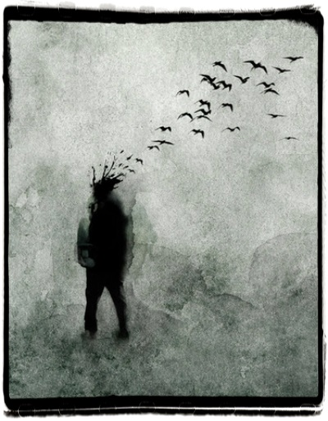
Ένα σούσουρο ξεσηκώθηκε στην αίθουσα, οι δάσκαλοι αναστατώθηκαν. Ο Ορφέας μπαίνοντας μέσα, δεν μπορούσε να πιστέψει αυτό που έβλεπε.
-Μα ποιος θα μπορούσε να το κάνει αυτό; Και γιατί; Έτρεξε να φύγει, έχοντάς τα εντελώς χαμένα.
-Ε, τι έγινε; τον σταμάτησαν η Θάλεια και ο Αλέξανδρος.
-Μου κατέστρεψαν τον πίνακα. Δείτε και μόνοι σας.
-Μα ποιος; Πότε;
-Τι σημασία έχει;
-Μα πρέπει να τιμωρηθούν, είπε ο φίλος του.
-Δεν πάει άλλο, βαρέθηκα, κουράστηκα, απάντησε κι απογοητευμένος έφυγε για το σπίτι του.
Όταν οι γονείς του τον είδαν να επιστρέφει, δεν πίστευαν στα μάτια τους.
-Τι έγινε πάλι; Ορφέα! τον παρακάλεσαν.
-Αφήστε με ήσυχο!
-Τι συνέβη, αγόρι μου; Πες μας.
-Μου κατέστρεψαν το έργο, αυτό, φώναξε και κλειδώθηκε.
-Δεν καταλαβαίνω, είπε η Λυδία, μα γιατί; Τόση κακία;
-Τα παιδιά είναι σκληρά, Λυδία, όπως κι ο κόσμος. Άφησέ τον, θα δυναμώσει, κούνησε το κεφάλι ο Ιάσονας.
Δυστυχώς ο ένοχος δε βρέθηκε ποτέ. Βέβαια, οι κριτές είχαν προλάβει να βαθμολογήσουν τα έργα και έτσι ο Ορφέας πήρε επάξια το πρώτο βραβείο και αισθάνθηκε καλύτερα. Η Θάλεια δεν κατάφερε να πάρει την πρωτιά, σε αντίθεση με τον Αλέξανδρο που έσκισε στη συναυλία.
-Έχω δυο φίλους πρωταθλητές, έλεγε και καμάρωνε το κορίτσι.
Απέμεναν λοιπόν μόνο οι αγώνες. Τα κορίτσια πήραν τη δεύτερη θέση στους τοπικούς σχολικούς αγώνες. Και για το κλείσιμο, θα δινόταν ο αγώνας ποδοσφαίρου των αγοριών ανάμεσα στο δικό τους και το γειτονικό σχολείο.
Όταν ήρθε αυτή η τελευταία μέρα, μαζεύτηκαν όλοι, γονείς και παιδιά για τον αγώνα. Μετά από λίγη ώρα ο διευθυντής πήρε το μικρόφωνο:
-Καλώς ήρθατε στο τοπικό μαθητικό πρωτάθλημα ποδοσφαίρου που διοργανώνεται κάθε χρόνο ανάμεσα στα σχολεία της πόλης μας.
Το γήπεδο ήταν σχεδόν γεμάτο, γονείς και φίλοι είχαν μαζευτεί για να ενθαρρύνουν τους παίκτες, οι οποίοι έκαναν ζέσταμα. Ο διευθυντής ειδοποίησε πως σε τρία λεπτά ο αγώνας ξεκινάει. Όλοι οι αθλητές ήταν έτοιμοι να παίξουν, παρ΄όλο που τα πρόσωπά τους φαίνονται αρκετά αγχωμένα. Κάποια στιγμή, μαζεύτηκαν στους πάγκους, ώστε να ακούσουν τις τελευταίες συμβουλές από τον προπονητή τους. Είχαν μεγάλο άγχος, γιατί στην προπόνηση δύο από τους βασικούς τους παίκτες είχαν τραυματιστεί, ενώ ένας τρίτος είχε έρθει με ίωση στο γήπεδο. Γι΄ αυτό το λόγο, ο προπονητής είχε ζητήσει ενίσχυση και από άλλους τομείς. Έτσι, στον πάγκο βρέθηκε να κάθεται και ο Ορφέας-αν και αρχικά είχε αρνηθεί-, σίγουρος φυσικά πως δε θα χρειαζόταν να παίξει. Άλλωστε, αισθανόταν σαν ξένος, απομονωμένος από τους υπόλοιπους παίκτες που τον κοιτούσαν με μισό μάτι.
-Σιγά σιγά όλοι οι αθλητές να είστε έτοιμοι, γιατί ο αγώνας ξεκινά από λεπτό σε λεπτό.
Οι δύο προπονητές καθόρισαν ποιοι θα είναι οι βασικοί παίκτες και δόθηκε το σύνθημα της έναρξης. Η αναμέτρηση ήταν σκληρή, επικρατούσε μεγάλη αγωνία, είχε φτάσει ήδη στο ημίχρονο και οι αθλητές δεν είχαν βάλει ούτε ένα γκολ. Οι προπονητές στο ημίχρονο μάζεψαν τους παίκτες να τους μιλήσουν και να τους ενθαρρύνουν. Έμενε λοιπόν το δεύτερο ημίχρονο.
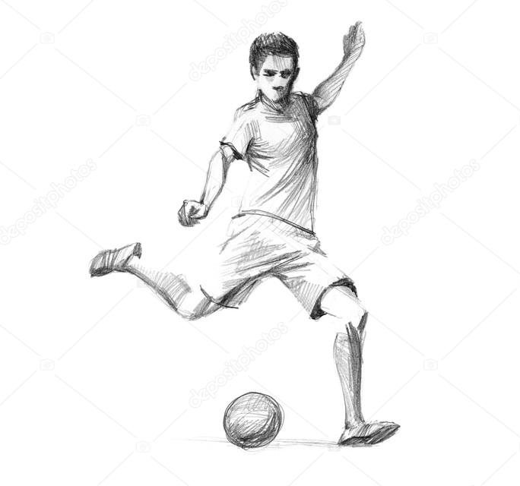
-Ο αγώνας είναι τρομερός!!!! ακούστηκε ο σχολιαστής. Οι τερματοφύλακες των ομάδων είναι άπιαστοι. Και τα δύο σχολεία παίζουν εξαιρετικά. Η φιλοξενούμενη ομάδα δείχνει να ξεχωρίζει στην άμυνά της. Ω, κυρίες και κύριοι, την τελευταία στιγμή χάσαμε ένα ωραίο γκολ, αλλά ξανά οι φιλοξενούμενοι επιχειρούν και …ναι… ναι είναι το 0-1, αγαπητοί μου. Το γήπεδο είναι ανάστατο. Η ομάδα μας δεν αντιδρά. Η άμυνά μας μοιάζει χαμένη. Όχι! Μα τι τους συμβαίνει; Δεύτερο γκολ; είμαστε στο 0-2 και η ώρα περνά.
Τα παιδιά από το σχολείο του Ορφέα έμοιαζαν απογοητευμένα. Έφαγαν τσάμπα ένα δεύτερο γκολ.
-Οι αντίπαλοι ξυπνούν, έτσι, το νούμερο 11 θα κάνει την πάσα στο νούμερο 6 κι αυτό θα δώσει με τη σειρά του στο 9. Το 9 θα κάνει επίθεση. Πάει για γκολ, ναι, ναι, αλλά, ω! Ο αντίπαλος τον αποκρούει με τάκλιν, ο παίκτης έχει πέσει στο έδαφος. Ο αγώνας διακόπτεται, όλοι είναι όρθιοι. Για να δούμε τι θα γίνει.
-Χάσαμε μάλλον έναν πολύτιμο παίκτη, λέει ο Αλέξανδρος.
-Ευτυχώς, κύριες και κύριοι, ο μαθητής σηκώνεται ξανά. Και… ο αρχηγός της ομάδας παίρνει την μπάλα και αρχίζει να τρέχει προς το αντίπαλο τέρμα για να σκοράρει . Κλοτσάει την μπάλα και .....
-Γκολ!!!!! φωνάζουν όλοι, αλλά…, όχι, η μπάλα τούς διαψεύδει.
Δυστυχώς, ο αρχηγός πέφτει στο έδαφος κρατώντας το πόδι του και κλαίγοντας από πόνο. Οι γιατροί της ομάδας σπεύδουν να δουν τι έπαθε και να τον βοηθήσουν. Όλοι οι θεατές έχουν μείνει άφωνοι, ενώ οι συμπαίκτες του δεν μπορούν να το πιστέψουν. Ο πιο έμπειρος και καλός παίκτης τους έπρεπε να βγει από τον αγώνα. Μα τι ατυχία ήταν αυτή!
-Αυτά συμβαίνουν στον αθλητισμό, δυστυχώς, αγαπητοί μου φίλοι. Είμαστε ήδη στο 80΄ και η ομάδα μας χάνει με 0-2.
Ο προπονητής της ομάδας έχει απελπιστεί, δεν περίμενε να εξελιχθεί έτσι ο αγώνας. Τι θα κάνει τώρα; Πρέπει να τον αντικαταστήσει, μα οι καλοί παίκτες είναι μετρημένοι. Στην προπόνηση είχαν δύο απώλειες και τώρα, το χειρότερο.
Ποιον να βρει να βάλει στη θέση του; Κοιτάζει γύρω του, στον πάγκο, παρατηρεί τον κόσμο στις κερκίδες. Ξεχωρίζει την παρέα του Ορφέα, που μαζί με τις οικογένειές τους εμψυχώνουν την ομάδα. Η Θάλεια έχει σηκωθεί και φωνάζει το όνομα του Ορφέα.
-Όχι, της γνέφει ο Ορφέας, αδύνατον!
Ο προπονητής τον φωνάζει και όλοι γυρνούν και τον κοιτούν. Η Θάλεια χειροκροτεί και ξεσηκώνει και τους άλλους.
-Πήγαινε, του λέει.
-Τρελάθηκες; σαν να τη ρωτάει ο φίλος της.
-Ορφέας! Ορφέας! φωνάζει κι ο Αλέξανδρος κι αυτό μεταδίδεται σε ένα μεγάλο μέρος του γηπέδου. Ο προπονητής πλησιάζει.
-Σε έχω δει να παίζεις, είσαι καλός.
-Δε γίνεται, διστάζει το αγόρι.
-Είναι η ευκαιρία σου, του λέει.
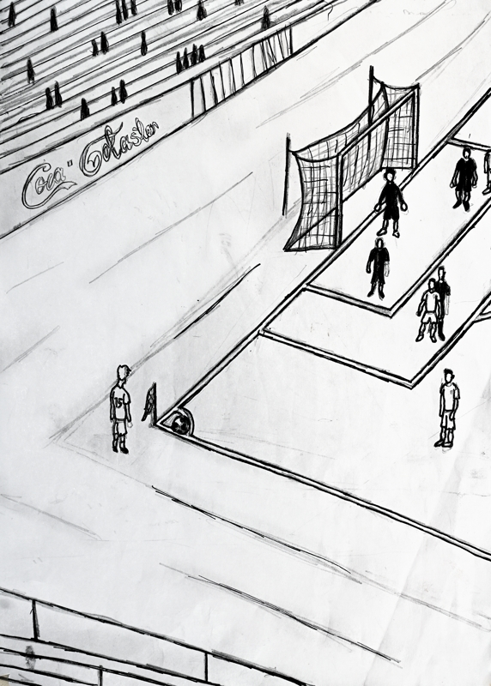
Οι παίκτες απογοητευμένοι κοιτάνε στον πάγκο και συνειδητοποιούν ότι η μόνη καλή επιλογή του προπονητή είναι να βάλει στον αγώνα τον Ορφέα, ο οποίος καθόταν αγχωμένος και σίγουρος πως θα γελοιοποιηθεί για ακόμη μία φορά. Του άρεσε το ποδόσφαιρο, αλλά ήταν η πρώτη φορά που θα έπαιζε μπροστά σε τόσο κόσμο και είχε ένα κακό προαίσθημα από την αρχή. Δεν μπορούσε να κάνει όμως κάτι άλλο, έπρεπε να αγωνιστεί. Ή τώρα ή ποτέ.
Ο Ορφέας προχωρά στο γήπεδο και τα πόδια του τρέμουν. Δεν έχει άγχος για το παιχνίδι, γιατί το ποδόσφαιρο είναι κάτι που αγαπά. Φοβάται τις αντιδράσεις απέναντί του. Ήδη, δεν ήταν η τυχερή τους μέρα.
Όταν μπήκε στον αγωνιστικό χώρο, η ομάδα του είχε κερδίσει κόρνερ, το οποίο πήγε και να εκτελέσει ο ίδιος. Με το που έφτασε στη γωνία του γηπέδου, άκουσε πολλές αποδοκιμασίες, αλλά ανάμεσα σε αυτές άκουσε και τις φωνές των γονιών του και των δύο φίλων του, που του έδωσαν κουράγιο για να μπορέσει να συνεχίσει τον αγώνα.
-Να δούμε το κόρνερ, κυρίες και κύριοι.
Παίρνει λοιπόν φόρα και εκτελεί. Προσπαθεί να δώσει τον καλύτερό του εαυτό. Έχει τρομερή ένταση. Η μπάλα παίρνει πολλά φάλτσα και αλλάζει πορεία προς το τέρμα των αντιπάλων. Κρεμάει τον τερματοφύλακα και … καταλήγει στα δίχτυα!
-Ναι, ναι, εξαιρετικό, το πρώτο μας γκολ, επιτέλους! Τίποτα δεν έχει τελειώσει.
Το σκορ γίνεται 1-2 στο 82΄ και ο Ορφέας κοιτάζει τους γονείς του με χαμόγελα ενθουσιασμού, αφιερώνοντάς τους το γκολ. Ο πάγκος τον παρατηρεί σχολιάζοντας και ο προπονητής χειροκροτεί την προσπάθειά του. Παρ΄ όλα αυτά, τα παιδιά δεν φαίνονταν τόσο ενθουσιασμένα, γιατί έπρεπε να σκοράρουν ακόμα δύο φορές σε δέκα μόνο λεπτά, αλλά και γιατί το πρώτο τους γκολ το είχε βάλει εκείνος. Ο Ορφέας το κατάλαβε και έχασε την αγωνιστικότητά του.
-Έχουμε φτάσει στο 90΄ και το ματς δεν έχει ιδιαίτερο ενδιαφέρον. Είναι φανερό ότι οι αντίπαλοι σπαταλούν χρόνο, όμως … από ένα τεράστιο λάθος του τερματοφύλακα, κυρίες και κύριοι….
Η μπάλα απρόσμενα κατέληξε σε έναν από τους επιθετικούς της τοπικής ομάδας, που την κάρφωσε στα δίχτυα.
-Γκολ! Ναι, είναι γκολ!
Είχαν ισοφαρίσει και ο Ορφέας πανηγύριζε μαζί τους, αν και μακριά τους.
-Ναι, κυρίες και κύριοι, ο αγώνας δεν έχει ακόμα τελειώσει. Είμαστε 2-2.
Χρειάζονταν ένα μόνο γκολ για τη νίκη. Με το που οι αντίπαλοι κάνουν τη σέντρα από το κέντρο του γηπέδου, ο Ορφέας κλέβει την μπάλα και στη συνέχεια, προσπερνώντας τους πάντες, πέφτει στο γρασίδι της μεγάλης περιοχής, έπειτα από ένα σκληρό μαρκάρισμα του αντίπαλου αμυντικού.
-Είναι πέναλτι! κυρίες και κύριοι.
Ήταν πέναλτι! Όλοι οι συμπαίκτες του τον κοίταζαν με ανοιχτά τα στόματα και τον άφησαν να το εκτελέσει ο ίδιος, μετά από απόφαση του προπονητή.
Στάθηκε τότε πάνω από την άσπρη βούλα, με όλους τους θεατές να τον κοιτάνε με αγωνία και τους δικούς του να τον εμψυχώνουν.
-Η αγωνία είναι μεγάλη.
Αποφασισμένος λοιπόν, τρέχει και κλοτσάει την μπάλα με ένα σκαφτό σουτ, που ξεγελά τον τερματοφύλακα, και … σκοράρει!!!
-Γκολ! Γκολ! πανηγυρίζει ο σχολιαστής. 3-2 πάνω στη λήξη, για την ομάδα του σχολείου μας. Φοβερός ο μικρός!
Ο χρόνος τελειώνει και ο Ορφέας λαχανιασμένος γονατίζει στο χώμα. Έχουν νικήσει. Όλοι τρέχουν αυθόρμητα πάνω του να τον αγκαλιάσουν. Δεν μπορούσε να πιστέψει τι είχε μόλις συμβεί. Κανείς δεν περίμενε αυτό που έγινε και όλοι είχαν μείνει με το στόμα ανοιχτό. Είχε γίνει ο ήρωας του αγώνα, της ομάδας και του σχολείου. Οι γονείς του χαρούμενοι αγκαλιάζονταν κοιτώντας τον με περηφάνια.
Οι ομάδες δίνουν τα χέρια και έρχεται η στιγμή που η νικήτρια ομάδα ξεσπά σε πανηγυρισμούς. Μια φωνή ακούγεται από τις κερκίδες : Ορφέας! Κι ύστερα κι άλλη κι άλλη, μέχρι που όλοι πλησιάζουν και δίνουν συγχαρητήρια στον Ορφέα. Το ίδιο και ο προπονητής. Είναι τόσο χαρούμενος.
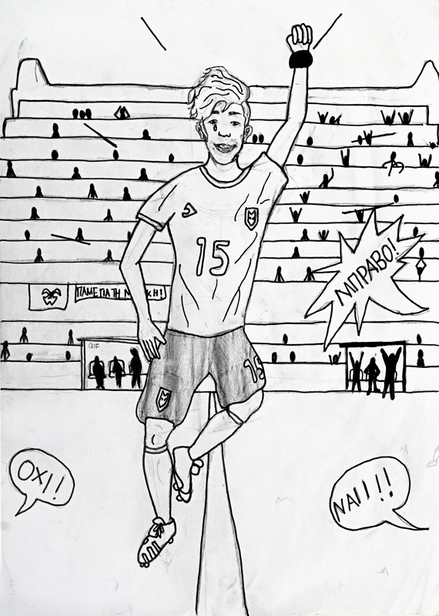
Αλλά οι εκπλήξεις δεν είχαν τελειώσει. Πριν το καταλάβει καλά καλά, το αγόρι είχε βρεθεί στον αέρα. Τον είχαν σηκώσει όλοι οι συναθλητές του και ζητωκραύγαζαν γι’ αυτόν, όπως και όλες οι κερκίδες. Ξαφνικά βούρκωσε, για πρώτη φορά δάκρυα κύλησαν από τα μάτια στα μάγουλά του και ύστερα από το πηγούνι του στο χώμα. Και συνέχισαν κι άλλα πολλά. Ήταν απίστευτο, έκλαιγε και τα δάκρυά του έτρεχαν μέχρι που έπεφταν στη γη.
Και τότε συνέβη κάτι μαγικό. Εκεί που έπεφταν τα δάκρυά του άρχισαν να φυτρώνουν μικροί πράσινοι βλαστοί και να σχηματίζονται χρωματιστά μπουμπούκια. Όλοι έκαναν πίσω και άφησαν τον Ορφέα να καθίσει κάτω. Όταν συνήλθε από την πίεση και συνειδητοποίησε τι έχει συμβεί, τρόμαξε αλλά δεν ήταν μόνος πια. Ξαφνικά, ήταν ένας από όλους.
Πρώτοι ο Αλέξανδρος και η Θάλεια έτρεξαν κοντά του και τον βοήθησαν να συνέλθει. Πίσω τους ένας ένας προσπαθούσαν να τον πλησιάσουν. Ο αρχηγός της ομάδας που ήταν το πιο δημοφιλές παιδί του σχολείου, του έδωσε το χέρι.
-Συγγνώμη, του είπε, εκ μέρους όλων.
Μετά πλησίασαν κι άλλοι:
-Συγγνώμη, όλο αυτόν τον καιρό σου φερόμαστε με τον χειρότερο τρόπο χωρίς να το αξίζεις.
-Μήπως να κάνουμε μια καινούργια αρχή; Να τα ξεχάσουμε όλα; ρώτησε κάποιος.
-Φυσικά, απάντησε ο Ορφέας πραγματικά ευτυχισμένος.
Οι γονείς του τον κοιτούσαν περήφανοι και εκείνος δε χόρταινε τους συμμαθητές του. Δεν είχε ξανακούσει τόσο θετικά σχόλια από κείνους.
- Θέλουμε να επανορθώσουμε… , είπε ένα παιδί, εγώ σου χάλασα το έργο και ζητώ συγγνώμη.
Ο Ορφέας δεν είπε τίποτα, δεν είχε σημασία. Ήταν διαφορετικός αλλά δεν τον πείραζε πια, δεν ήθελε να το αλλάξει. Έκλαιγε από χαρά και ο κόσμος γύρω του συνέχισε να αλλάζει. Πολύχρωμα λουλούδια και φυλλωσιές φύτρωναν παντού. Το μαύρο σύννεφο που κάλυπτε το Γκριζαστέρι διαλύθηκε και ο ουρανός πήρε ένα πανέμορφο γαλάζιο χρώμα. Τα κατάλευκα σύννεφα επέπλεαν πάνω του σαν ζαχαρωτά και ένα ουράνιο τόξο έσχισε το τοπίο. Η ατμόσφαιρα θύμιζε τη ζωγραφιά του.
Όλοι είχαν μείνει άφωνοι να κοιτούν, το ίδιο κι ο Ορφέας. Ο κόσμος φώναζε χαρούμενος και ακούγονταν τα γέλια των μικρών παιδιών, που παίζανε με τις πεταλούδες, και τα κελαηδίσματα των πουλιών.
-Φίλε, να κλαις πιο συχνά, του είπε ο Αλέξανδρος.
-Αυτό είναι ανήκουστο! θαύμασε η Θάλεια.
-Χαίρομαι που είμαι μαζί σας, είπε ο Ορφέας. Κι έχω μια τέλεια ιδέα. Αν με βοηθήσετε, θα με κάνετε πολύ χαρούμενο.
-Είμαστε μαζί σου και θα σε βοηθήσουμε, απάντησε έκπληκτος ο αρχηγός.
-Θέλω να με βοηθήσετε να αλλάξουμε τον κόσμο… Μπορούμε πολλά περισσότερα από αυτό. Δεν μπορώ να βλέπω τον κόσμο έτσι, χωρίς χρώματα, χωρίς χαρά, χωρίς τη μαγεία της αγάπης για τους συνανθρώπους μας.
-Μέσα, φώναξαν όλοι μαζί.
-Δηλαδή συμφωνείτε;
-Εννοείται! Θα έχουμε να συζητήσουμε στην εκδρομή που θα πάμε.
-Με κάνετε τόσο ευτυχισμένο…
-Μα τότε γιατί κλαις; Είναι δάκρυα χαράς ή λύπης;
-Δεν θα μπορούσα να λυπάμαι για τίποτα αυτή τη στιγμή.
Όλα είχαν αλλάξει πια στο Γκριζαστέρι. Ακόμα και οι άνθρωποι. Με τον καιρό, τα άσχημα σπυριά λιγόστεψαν και τα παχιά φρύδια τους εξαφανίστηκαν, ενώ οι μύτες τους άρχισαν να μικραίνουν. Τα παιδιά έβγαζαν πιο ίσια τα δόντια τους, ενώ τα μαλλιά και τα μάτια τους δεν είχαν πια το ίδιο μαύρο χρώμα αλλά διαφορετικά. Χαμογελούσαν κι έδιωξαν το γκρίζο από τη ζωή τους. Και έλεγαν όλοι με μια φωνή:
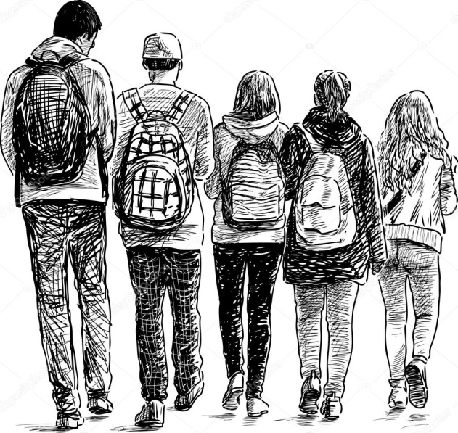
-Τι χάναμε τόσον καιρό!

Τέλος

«Έχεις τα πινέλα,

έχεις τα χρώματα,

ζωγράφισε τον παράδεισο και

μπες μέσα»

Ν. Καζαντζάκης

Σχ. Έτος 2018-2019

